Глава 1. ДЕСЯТИЧНЫЕ ДРОБИ

**1.1. Числа и величины**

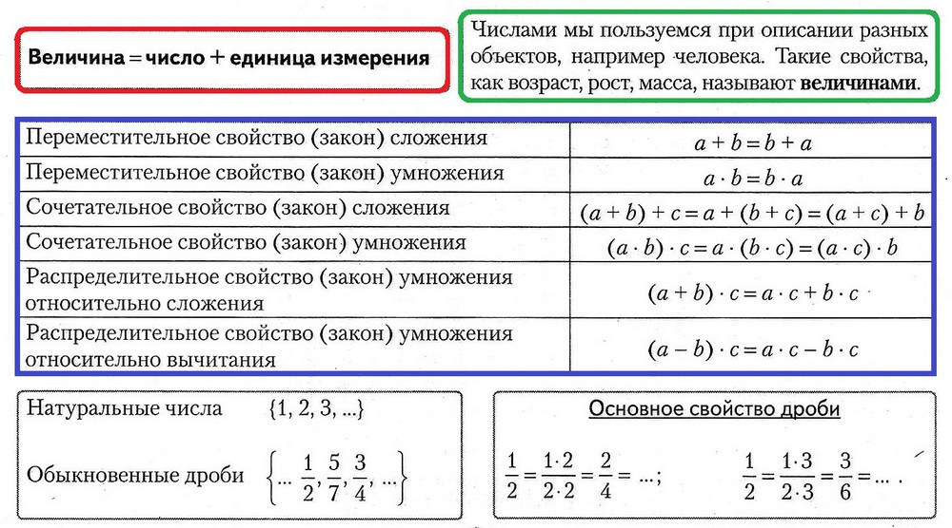

**1.2. Десятичная дробь**

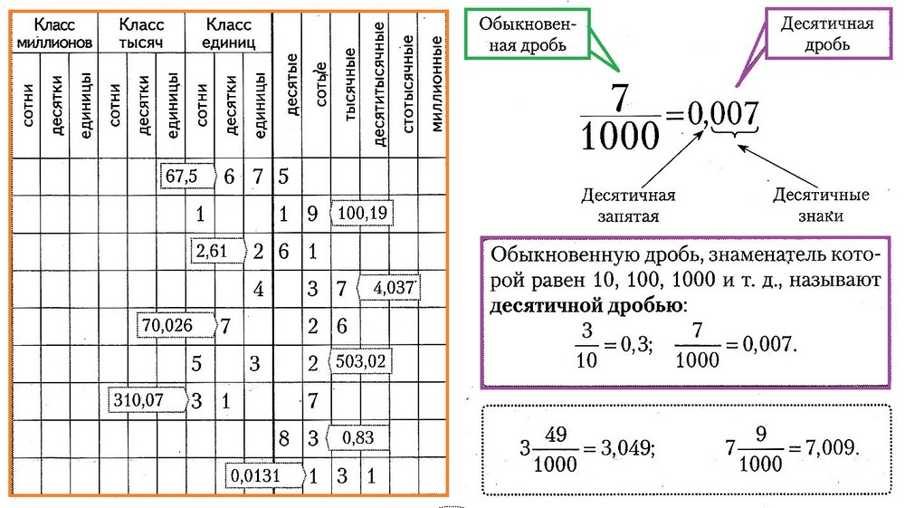

**1.3. Сравнение десятичных дробей**

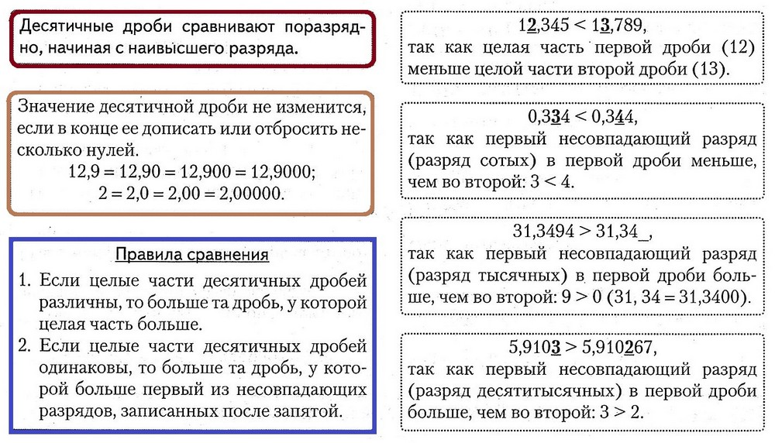

**1.4. Округление десятичных дробей**

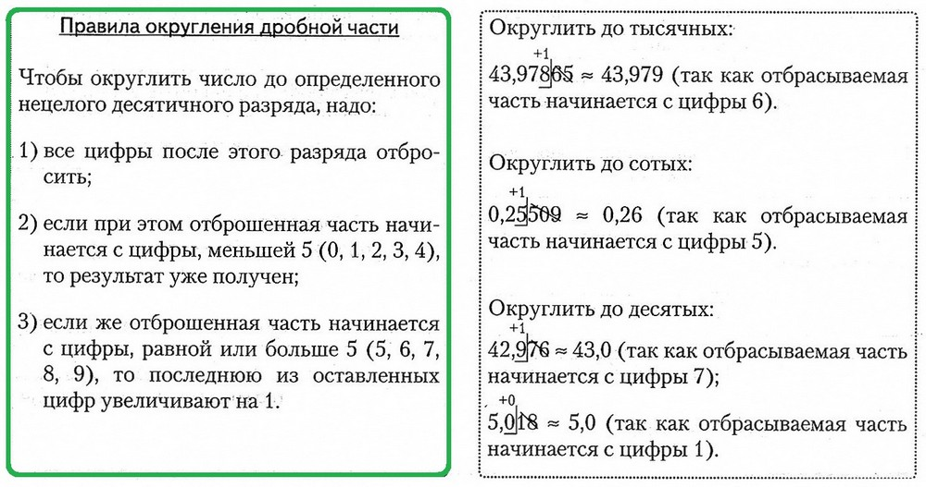

**1.5. Сложение и вычитание десятичных дробей**

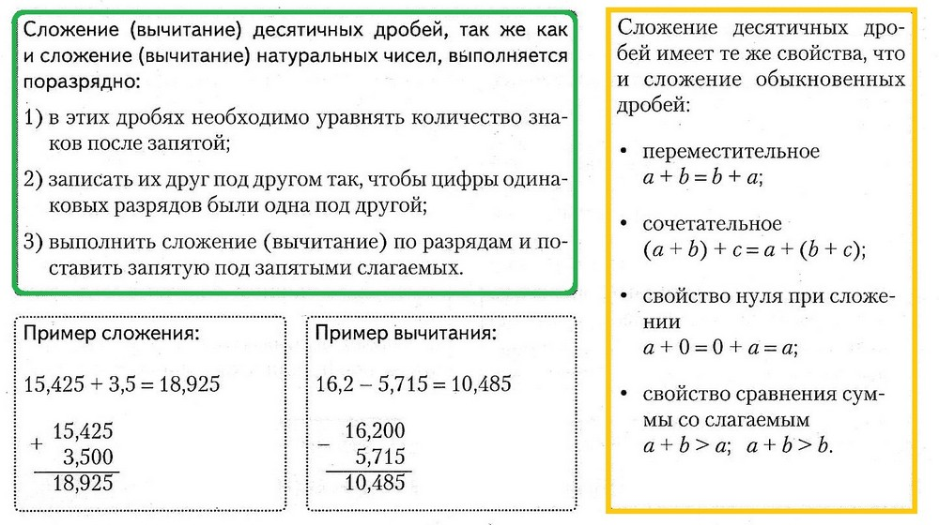

**1.6. Умножение и деление десятичных дробей на разрядную единицу**

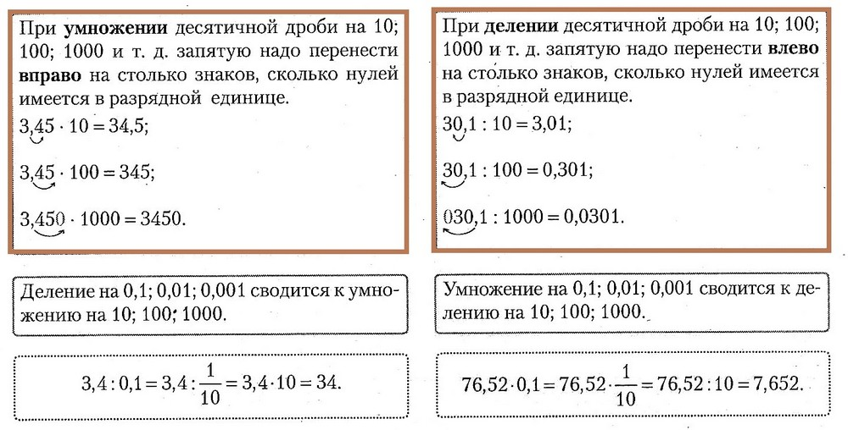

**1.7. Умножение десятичных дробей**

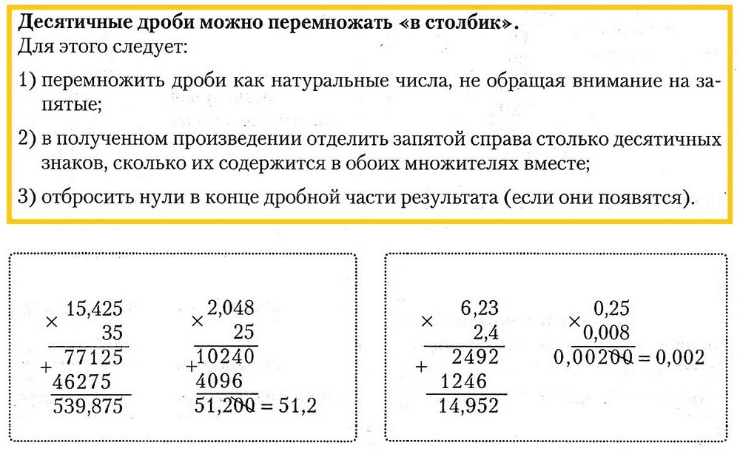

**1.8. Деление десятичных дробей**

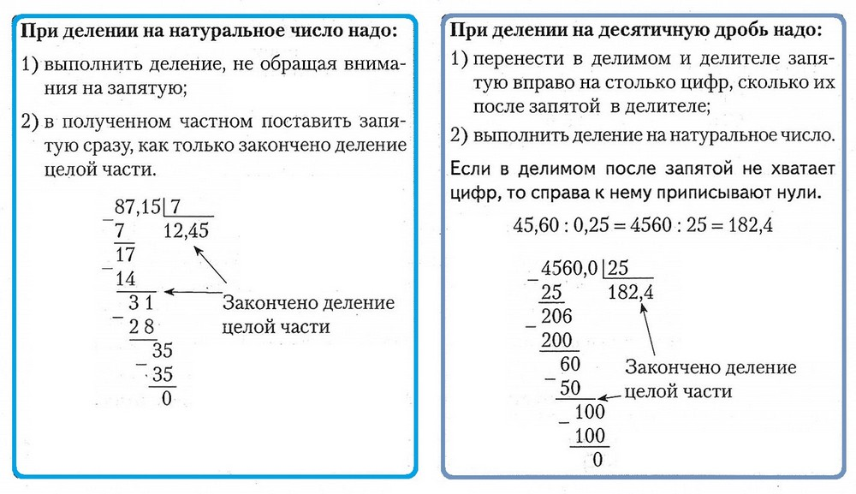

**1.9. Преобразование десятичных дробей в обыкновенные**

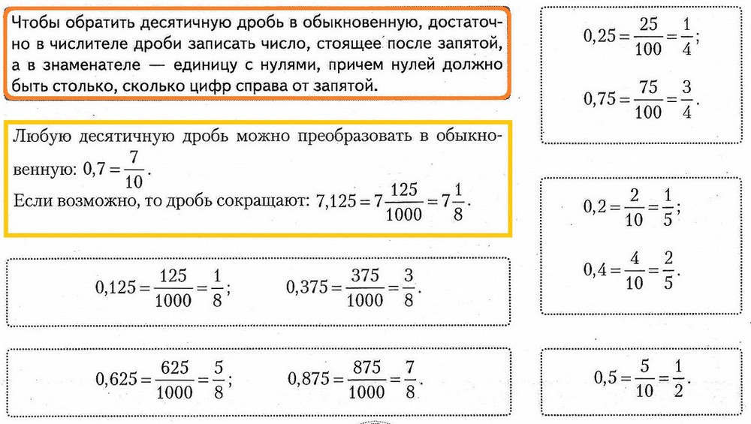

**1.10. Преобразование обыкновенных дробей в десятичные**

